**计算机网络**

**RTP实验报告**

**姓名：黄 翔**

**班级：软件71**

**学号：2017013570**

**Ⅰ. 项目说明**

**【基本说明】**

由于服务端 Server.py 与客户端 Client.py 逻辑相近、依赖共同，故二者在同一个项目中，并未分开，可用 Pycharm 打开 RTP 文件夹从而查看项目。

**操作系统：**Windows

**编程语言：**Python

**GUI 框架：**PyQt

**IDE：**Pycharm

**主要依赖：**PyQt，OpenCV

**【运行服务端】**

运行 python Server.py 以运行服务端（默认运行至127.0.0.1:9999）

可通过 Server.py --ip <ip> --port <port> 以指定IP与端口

**【运行客户端】**

运行 python Server.py 以运行客户端（默认连接到127.0.0.1:9999）

可通过 Client.py --ip <ip> --port <port> 以指定IP与端口

**【存放资源】**

将视频文件与字幕文件放入 res 文件夹中。

字幕仅支持 .srt文件，且必须与对应视频同名。

（已预留720P的电影片段与对应字幕）

**Ⅱ. RTP/RTSP 相关**

项目参考了RTP/RTSP协议与TASK-1代码，在RTSP部分主要实现了SETUP、PLAY、PAUSE、TEARDOWN指令。此外，为实现一些辅助功能，也定义了DESCRIBE指令的部分功能。在RTP部分，主要参考了TASK-1代码，并在其基础上进行了一些简单拓展。

**Ⅲ. 功能说明**

**注意** 如果您在使用客户端GUI的过程中，出现了GUI未响应的情况而程序控制台未输出任何错误，那么这九成九是因为PyQt本身的线程机制导致的。尽管进行了各种尝试（包括调整刷新间距与顺序，避免多线程资源争用），情况得到改善，但在频繁刷新时，此错误仍然有可能发生。遇到此错误，请重启服务端与客户端。

已然尽力乃至心力憔悴，还请助教手下留情。

本次实验完成了所有的基础功能与部分选做功能。所有的功能都已经过测试，且保证无任何不实或夸大。如果您在测试时功能未运行正确，可能是由于运行环境的问题。

**【多客户】**

服务端可以同时连接并服务多个客户端。

**【进度条】**

客户端界面提供进度条功能。可实时查看视频的播放进度，并通过拖动进度条进行播放位置跳转。

**【格式支持】**

服务端支持包括 .mp4在内的常见视频格式，只要能够被OpenCv解码。

**【播放速度调节】**

客户端界面提供播放速度调节功能。（但由于服务端解码速度限制，可能并不能加速到预期速度）

**【字幕加载】**

客户端界面提供加载字幕功能。启用字幕后，服务端将自动搜索字幕，并传给客户端。

**【播放列表与搜索】**

客户端界面提供播放列表功能，连接服务端后，会自动获取播放列表，并可进行基于关键字的搜索。

**【视频质量-压缩传输】**

客户端界面提供压缩传输功能。启用此功能，服务端将发送压缩后的视频数据（画质会降低）。

**【全屏显示】**

客户端界面提供全屏显示功能。可以进行全屏播放。

**【错误处理】**

对运行中的大多数错误都进行了try-except处理

**Ⅳ. 界面说明**

**客户端GUI界面如下：**

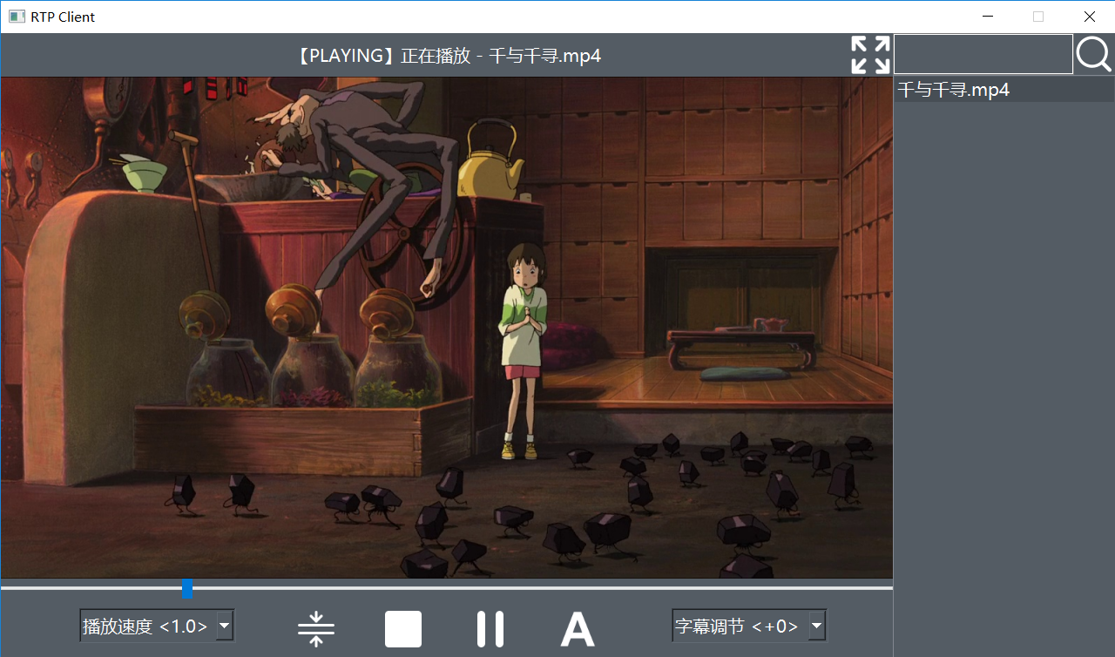

将鼠标置于对应按钮上将有相关说明。

 播放与暂停。

 停止播放。

 压缩传输模式，开启时将压缩传输视频，视频质量会下降；按钮为白未开启，为蓝已开启；按下按钮以切换。

 字幕模式，开启时将显示字幕，如果有的话；按钮为白未开启，为蓝已开启；按下按钮以切换。

 全屏模式，按下将以全屏进行播放。（按下 Esc 键退出）

 按关键词进行搜索，留空关键词将显示所有视频

【播放速度调节栏】调节播放速度

【字幕时间调节栏】调节字幕时间偏移

【进度条】拖动以调节播放进度。注意，必须按下滑块进行拖动，点击白带并无效果。

**Ⅴ. 思考与建议**

在此次实验中，出乎意料地，工作的重心并非RTP/RTCP/RTSP协议，而是与视频播放器本身的视频编解码、界面逻辑及PyQt本身斗智斗勇。在上个实验中，我个人认为收获良多，并也在精益求精中侥幸收获了94分的高分。然而对于这个作业，我却感到前所未有的抗拒与痛苦。

首先，形式上，此次 RTP 与之前的 FTP 均为应用层协议，任务上有重复的嫌疑，学习的性价比堪称有限。其次，内容上，这次 RTP 大作业工作重心并不在网络协议上，更多重心在音视频编码解码，以及播放器逻辑上。这些内容本身难度较大，在大三上学业繁忙的时段布置这样的作业，着实令人头秃。最后，可能是由于首次布置，作业描述并不够清晰，且评分标准比较模糊，又设立了相当多的加分项，内卷尤其严重，造成同学们无可奈何地将时间花在本身意义并不大的工作上。（以上观点并不仅仅为个人观点）

此外，在这次实验中，GUI框架PyQt的线程问题又屡屡造成应用程序未响应，屡教不改，令人头秃。而为了在短时间内实现播放器，代码本身的质量也不可能高到哪里去。花大量时间精力纠结学习中无关紧要而又困难重重的问题，最后计算机网络本身学习的目的却并未达到多少，这就是我对此次作业的最深印象。

无论如何，感谢助教在群内与私聊中的倾力解答。希望此课程在今后能够不断改善，作业布置更为合理，让后人获益更多。